世界心脏日，共筑心脏健康堡垒！
山东电力中心医院健康管理



2024年9月29日是第25个“世界心脏日”，今年的主题为“心行合一”。心脏，就像身体里不知疲倦的 “发动机”，日夜不停地为我们的生命活动提供动力，其健康状态直接影响着我们的生活质量和寿命长短。让我们一同正确认识心脏健康，了解健康心脏的重要性。
一、哪些不良习惯会伤害“心脏”
心脏病往往在长期不良生活习惯的影响下逐渐形成，如吸烟、酗酒、熬夜、暴饮暴食、精神压力大和缺乏运动等，这些行为会损害血管内皮，促进斑块形成，可能导致血管堵塞。
人们常说的"三高"——高血压、高血脂和高血糖，是心脏病的重要危险因素。研究显示，高血压患者患冠心病的风险是普通人的3到4倍。同时，高血脂和高血糖也会加速动脉硬化，从而增加冠心病的风险。
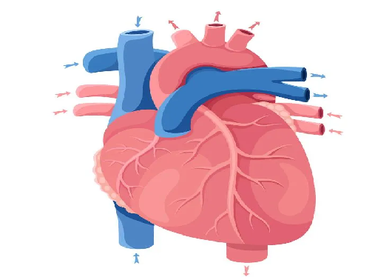

二、心脏的预警信号有哪些
胸闷头痛：觉得胸口压着重物，最好立即拨打急救电话；觉得胸部肌肉有扯动感，说明可能有潜在心血管疾病。
呼吸短促：爬一段楼梯就气喘吁吁，而过去从来没有这种现象，应警惕心脏问题；躺下时出现呼吸问题,很可能是心脏瓣膜病的症状。
流感样症状：恶心、疲劳、怕冷、出冷汗等类似流感的症状都表明可能存在供血不足的情况。
头晕目眩：头晕目眩伴有心悸时必须警惕，快速站立时出现头昏眼花，也可能是心脏异常的一个信号。
疲劳或失眠：很多人心脏病发作之前会出现“睡眠素乱”，突然格外疲劳或出现失眠，应该考虑心脏是否出现异常。
严重的肠胃不适：很多人不会想到肠胃不适也会与心脏病有关，因此延误病情。
焦虑不安：在情绪稳定时仍觉心悸、心慌、坐立不安时应考虑是否存在心脏疾病。
少尿且下肢浮肿：心脏功能受损会导致肾脏血流不足或体静脉压力过高，常出现少尿及下肢浮肿等症状。肾脏长期缺血，可致肾功能恶化，出现蛋白尿并形成心衰加重的恶性循环。
一躺下就气短：平卧几分钟后出现气短，坐起后才可稍微缓解。此时应考虑可能存在心衰。
三、如何保持心脏健康
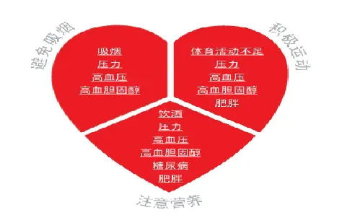

尽管心脏病的治疗技术持续进步，然而预防始终占据着关键地位。不管你曾经是否患有心脏病，都能够凭借改变生活方式来降低患病风险。
合理膳食：
保持饮食均衡，多吃蔬菜水果和富含纤维的食物，可以选择全谷物食物、瘦肉、鱼类、坚果和低饱和脂肪的食物，减少高脂肪、高盐和高糖食品的摄入。
加工食品通常含盐量高。外出就餐和外卖一族，必须警惕加工食品中常常超标的盐含量。
适量运动：
每周至少进行150分钟的中等强度有氧运动或75分钟的高强度有氧运动，有助于保持心脏健康。但要注意体育活动要以不引起不适感觉为原则，循序渐进。
即使患有心血管疾病，同样可以进行锻炼，但请先咨询医生。锻炼还可以减轻压力，控制体重，这些同样有助于降低心血管疾病的风险。
戒烟戒酒：
吸烟是导致心脏病的重要危险因素之一，烟草中的有害物质会损害血管内皮细胞，促进动脉粥样硬化的形成。戒烟可以显著降低心脏病的发病风险，同时也有利于整体健康。过度饮酒会对心脏造成损害，增加心律失常、心力衰竭等疾病的风险。
对于非吸烟者而言，应注意避免处于二手烟的环境之中。因为暴露在二手烟环境下，同样会显著增加心血管疾病的发病风险。
控制体重：
保持健康的体重范围有助于降低心脏病的风险。总热量以维持正常体重为度，一般以BMI（体质量指数）20～24为正常体重；或以腰围为标准，一般以女性≥80厘米、男性≥85厘米为超标。
定期体检：
定期进行心脏健康检查可以及时发现并处理潜在的心脏问题。30岁以上，尤其是35岁以上的中青年人要勤测血压，定期体检。一旦发现异常情况要定期复查，从而更有针对性地进行生活方式调整。


减轻压力：
压力会导致动脉收缩，从而增加心脏病的风险，女性尤其如此。生活要有规律，保持乐观、愉快的情绪，避免过度劳累和情绪激动，注意劳逸结合，保证充分睡眠。学会管理压力，通过冥想、瑜伽等方式减轻压力对心脏的影响。必要时不应避讳寻求专业人员的帮助。



